ACTA NÚMERO CUARENTA Y OCHO: Sesión Ordinaria Celebrada en la Municipalidad de Villa El Carmen, Departamento de Cuscatlán a las catorce horas del día Veintiséis de Diciembre del año dos mil Dieciocho, convocados y presidida por Ia Alcaldesa Municipal, Licda. Leticia de Jesús Hernández Sánchez, contando con Ia presencia de Ia Síndico Municipal Sra. Margarita Reyna Pérez jirón Regidores Propietarios en su orden: Alba Maritza Juárez de Torres, Lic. Oscar Armando Díaz Mejía, José Tomas Sánchez, Rosalía Maritza López de Cornejo, Juan Francisco López Hernández, María Isabel Cardona Valladares y Regid ores Suplentes: Olga Maribel Cruz Pérez, Luz de María Herrera López, Juan Hernández Cruz y Secretaria de actuaciones. xxxx xxxx xxxx. Establecido el quórum Ia que preside dio lectura a Ia Agenda a desarrollar durante Ia presente reunión Ia cual se lee así: 1) Palabras de Bienvenida, 2) Establecimiento de quórum, 3) Lectura del Acta Anterior, 4) Otros, 5.) Acuerdos: de lo anterior se tomaron los siguientes acuerdos: ACUERDO NUMERO UNO: El Concejo Municipal en uso de las facultades legales que le confiere el código Municipal vigente. ACUERDA: Priorizar Ia Ejecución del Proyecto: COSNTRUCCION DE LINEA PRIMARIA Y CONEXIÓN PARA NUEVO SERVICIO EN EL PROYECTO PERFORACION DE POZO, EQUIPAMIENTO Y CONEXIÓN DE SISTEMA DE AGUA POTABLE. Y para efectos de ley comuníquese. ACUERDO NUMERO DOS: EI Concejo Municipal en uso de las facultades legales que le confiere el Código Municipal vigente. ACUERDA: Autorizar a Ia tesorería para que realice la erogación de Seiscientos dieciséis Dólares con setenta y cinco centavos, ($ 616.75), por pago de papelería utilizada en las diferentes oficinas de esta Municipalidad. Dichas erogaciones se realizan de la cuenta corriente número 100-170-700218-2 de Fondos Propios. Y para efectos de ley comuníquese. ACUERDO NUMERO TRES: El Concejo Municipal en uso de las facultades legales que le confiere el Código Municipal vigente. ACUERDA: Autorizar a Ia tesorería para que realice Ia erogación de Ciento setenta y cinco dólares, ($ 175.00), por pago de compensación económica por haber desempeñado labores como instructor de Ia Escuela de Futbol Municipal de esta Villa, durante el presente año Dicha erogación se realiza de Ia Cuenta corriente número 100-170-700218-2 de Fondos Propios. Y para efectos de ley comuníquese. ACUERDO NUMERO CUATRO El Concejo Municipal considerando: I) Que durante el presente año, hemos participado en Ia organización y desarrollo de diferentes actividades culturales, religiosas, deportivas, en las diferentes comunidades y Cantones de nuestra Villa. II) El artículo 26 de las Disposiciones Generales del Presupuesto. Por lo anterior este Concejo Municipal en uso de las facultades legales que le confiere el código Municipal vigente. ACUERDA: Autorizar a Ia tesorería para que realice el pago en concepto de compensación económica la cantidad de Seiscientos Dólares, ($ 600.00), los cuales serán cancelados de Ia cuenta corriente número 100-170-70021 8-2 de Fondos Propios y aplicados al rubro presupuestario 51107 del presupuesto Municipal vigente. Y para efectos de ley comuníquese. ACUERDO NUMERO CINCO: El Concejo Municipal en uso de las facultades legales que le confiere el Código Municipal vigente. ACUERDA: Autorizar a Ia tesorería para que realice Ia erogación de Trescientos ochenta y cinco dólares con ochenta y siete centavos, ($ 385.87), por liquidación de caja chica correspondiente al mes de diciembre del presente año. Dicha erogación se realiza de Ia cuenta corriente número 100-1 70-700218-2 de Fondos Propios. Y para efectos de ley comuníquese. ACUERDO NUMERO SEIS: El Concejo Municipal en uso de las facultades legales que le confiere el Código Municipal vigente. ACUERDA: Autorizara Ia tesorería para que realice Ia erogación de Ciento veintidós dólares con setenta y cinco centavos, ($ 122.75), por compra de accesorios que serán utilizados para reparaciones realizadas en línea de distribución en sector el puente de Barrio El Centro. Dicha erogación se realiza de la cuenta corriente número 100-170-700218-2 de Fondos Propios. Y para efectos de ley comuníquese. ACUERDO NUMERO SIETE: El Concejo Municipal en uso de las facultades legales que le confiere el Código Municipal vigente. ACUERDA: Autorizar a Ia tesorería para que realice Ia erogación de Tres Mil Cincuenta y Un Dólares con siete centavos, ($ 3,051.07), por pago de premios para equipos ganadores del primer Torneo de futbol sala de Cantón Santa Lucia, Pago de premios para equipos ganadores del primer torneo de Futbol Sala Institucional, pago premios para equipos ganadores del quinto torneo de futbol categoría libre realizado en Cantón San Antonio, Pago de premios a equipos ganadores del torneo Relámpago navideño femenino y masculino realizado en Cantón El Carmen, pago de instructor de escuela de futbol correspondiente al mes de diciembre de 2018 y compra de 3 pelotas de futbol marca Mikasa. Dichas erogaciones se realizan de la cuenta corriente numero 100-170-700751-6 del proyecto: Escuela de Futbol Municipal y Apoyo al Deporte 2018. Y para efectos de ley comuníquese. ACUERDO NUMERO OCHO: El Concejo Municipal en uso de las facultades legales que le confiere el Código Municipal vigente. ACUERDA: Autorizar a la tesorería para que realice la erogación de Cuarenta y un dólar con sesenta y siete Centavos, ($ 41 .67), por compra de vestuario para niño que representa al niño Jesús en el teatro navideño. Dicha erogación se realiza de la cuenta corriente numero 100-170-700768-0 del proyecto: Casa de la Cultura 2018. Y para efectos de ley comuníquese. ACUERDO NUMERO NUEVE: El Concejo Municipal en uso de las facultades legales que le confiere el Código Municipal vigente. ACUERDA: Autorizar a la tesorería para que realice la erogación de trescientos quince dólares, ($ 315.00), por pago de instructor de taller de Karate Do y Talle de Manualidades, Dibujo y pintura, correspondiente al mes de diciembre del presente año. Dichas erogaciones se realizan de la Cuenta Corriente número 100-170-700769-9 del Programa de la Niñez, Adolescencia y Juventud 2018. Y para efectos de ley Comuníquese. ACUERDO NUMERO DIEZ: El Concejo Municipal en uso de las facultades legales que le confiere el Código Municipal vigente. ACUERDA: Autorizar a la tesorería para que realice la erogación de Mil Quinientos setenta y dos dólares con Treinta y tres centavos, ($ 1,572.33), por pago de mensualidades de alumnos que poseen becas a la excelencia en la Universidad Salvadoreña Alberto Masferrer, Universidad Católica de El Salvador, Universidad Tecnológica de El Salvador, Universidad Doctor Andrés Bello y pago de mano de obra por construcción de muro perimetral de 8 metros de largo por 3 metros de alto en el Complejo Educativo Angelina Angel Panameño. Dichas erogaciones se realizan de la cuenta corriente numero 100-170-700750-8 del Proyecto: Fortalecimiento a la Educación 2018. Y para efectos de ley comuníquese. ACUERDO NUMERO ONCE: El Concejo Municipal en uso de las facultades legales que le confiere el Código Municipal vigente. ACUERDA: Autorizar a la tesorería para que realice la erogación de dos dólares con cuarenta y seis centavos, ($ 2.46), por reintegro al Fondos Propios por apertura de cuenta corriente. Dicho reintegro se realiza de la Cuenta corriente numero 00460008187. Y para efectos de ley comuníquese. ACUERDO NUMERO DOCE: El Concejo Municipal en uso de las facultades legales que le confiere el Código
Municipal vigente. ACUERDA: Autorizar a la tesorería para que realice la erogación de Doscientos Diez Dólares ($ 210.00), por compra de periódicos durante el presente año, los cuales son utilizados por el departamento de Comunicaciones. Dicha erogación se realiza de la Cuenta corriente numero 100-170-700218-2 de Fondos Propios. Y para efectos de ley comuníquese. ACUERDO NUMERO TRECE: El Concejo Municipal en uso de las facultades legales que le confiere el Código Municipal vigente. ACUERDA: Autorizar a la tesorería para que realice los siguientes desembolsos: I) Dos Mil setenta y tres dólares con dos centavos, ($ 2,073.02), a la cuenta corriente numero 100-170-700777-0, de nombre Consultorio Medico Municipal Dr. David Humberto Sánchez. Ocho Mil Quinientos Sesenta Dólares, ($ 8,560.00), a la cuenta corriente numero 100-170-700797-4 de nombre Mantenimiento y Reparación de Sistema de Agua Múltiple. Dichas transferencias se realizan de la cuenta corriente numero 100-170-700220-4 del 75% FODES. Y para efectos de ley comuníquese. ACUERDO NÚMERO CATORCE: El Concejo Municipal considerando: 1) La requisición realizada por el administrador de los proyectos de agua, donde solicita la limpieza del pozo ubicado en Cantón El Carmen de esta Villa. 111) El cuadro comparativo de ofertas donde la empresa HIDROINVERSIONES RA S.A DE C.V. es la mas baja. Por lo anterior este Concejo Municipal en uso de las facultades legales que le confiere el Código Municipal vigente. ACUERDA: Autorizar la contratación de la empresa HIDROINVERSIONES RAS.A DE C.V. Por un monto de Cinco Mil quinientos Dólares, ($ 5,500.0), por limpieza de pozo, movilización de equipo, desmontaje y montaje de tuberías y mantenimiento de panel de control, motor, bomba cable de arranque directo. Dicha erogación se realiza de la cuenta corriente numero 100-170-700797-4 del proyecto: Mantenimiento y Reparación de Sistema de Agua Múltiple. Y para efectos de ley comuníquese. ACUERDO NUMERO QUINCE: El Concejo Municipal en uso de las facultades legales que le confiere el Código Municipal vigente. ACUERDA: Autorizar a la tesorería para que realice la erogación de Dos Mil Trescientos Ochenta y un dólares, ($ 2,381.00), para compra de medicamentos, el cual será utilizado en el Consultorio Medico Municipal. Dicha erogación se realiza de cuenta corriente numero 100-170-700777-0. Y para efectos de ley comuníquese. ACUERDO NUMERO DIECISEIS: El Concejo Municipal en uso de las facultades legales que le confiere el Código Municipal vigente. ACUERDA:
Autorizar a la tesorería para que realice la erogación de Quinientos cincuenta y ocho dólares con noventa centavos, ($ 558.90), por manejo integral de desechos solidos generados en esta villa durante el periodo de 1 01 al 15 de diciembre del presente año y pago por reparación de carrocería del camión placas 9-986 propiedad de esta Municipalidad. Dichas erogaciones se realizan de la cuenta corriente numero 100-170-700746-0 del proyecto: Recolección, Transporte y disposición Final de los desechos solidos 2018. Y para efectos de ley comuníquese. ACUERDO NUMERO DIECISIETE: El Concejo Municipal en uso de las facultades legales que le confiere el Código Municipal vigente. ACUERDA: Autorizar a la tesorería para que realice la erogación de Quinientos cincuenta y cinco dólares con setenta y ocho centavos, ($555.78), por pago de matriculas y mensualidades de jóvenes sobresalientes que cuentan con becas completas. Dichas erogaciones se realizan de la cuenta corriente numero 100-170-700750-8 del Proyecto: Fortalecimiento a la Educación 2018. Y para efectos de ley comuníquese. ACUERDO NUMERO DIECIOCHO: El Concejo Municipal en uso de las facultades legales que le confiere el Código Municipal vigente. ACUERDA: Autorizar a la tesorería para que realice la erogación de Cincuenta Dólares, ($ 50.00), por pago de combustible utilizado en miembros de la comunidades que participan en la Feria de pueblos vivos 2018. Dicha erogación se realiza de la cuenta corriente numero 100-170-700768-0 del Proyecto: Casa de la Cultura 2018. Y para efectos de ley comuníquese. ACUERDO NUMERO DIECINUEVE: El Concejo Municipal en uso de las facultades legales que le confiere el Código Municipal vigente. ACUERDA: Autorizar a la tesorería para que realicen la erogación de Quinientos Ochenta y Cinco dólares, ($ 585.00), por pago de premios para equipos ganadores y pago de arbitro para la final del Torneo de Futbol Femenino realizado en Cantón Candelaria el día 12 de enero del próximo año. Dicha erogaciones se realizan de la cuenta corriente numero 100-170¬700751-6 del proyecto: Escuela de futbol Municipal y Apoyo al Deporte 2018. Y para efectos de ley comuníquese. ACUERDO NÚMERO VEINTE: El Concejo Municipal en uso de las facultades legales que le confiere el Código Municipal vigente. ACUERDA: Aprobar en todas sus partes el Presupuesto Municipal para el ejercicio fiscal 2019.
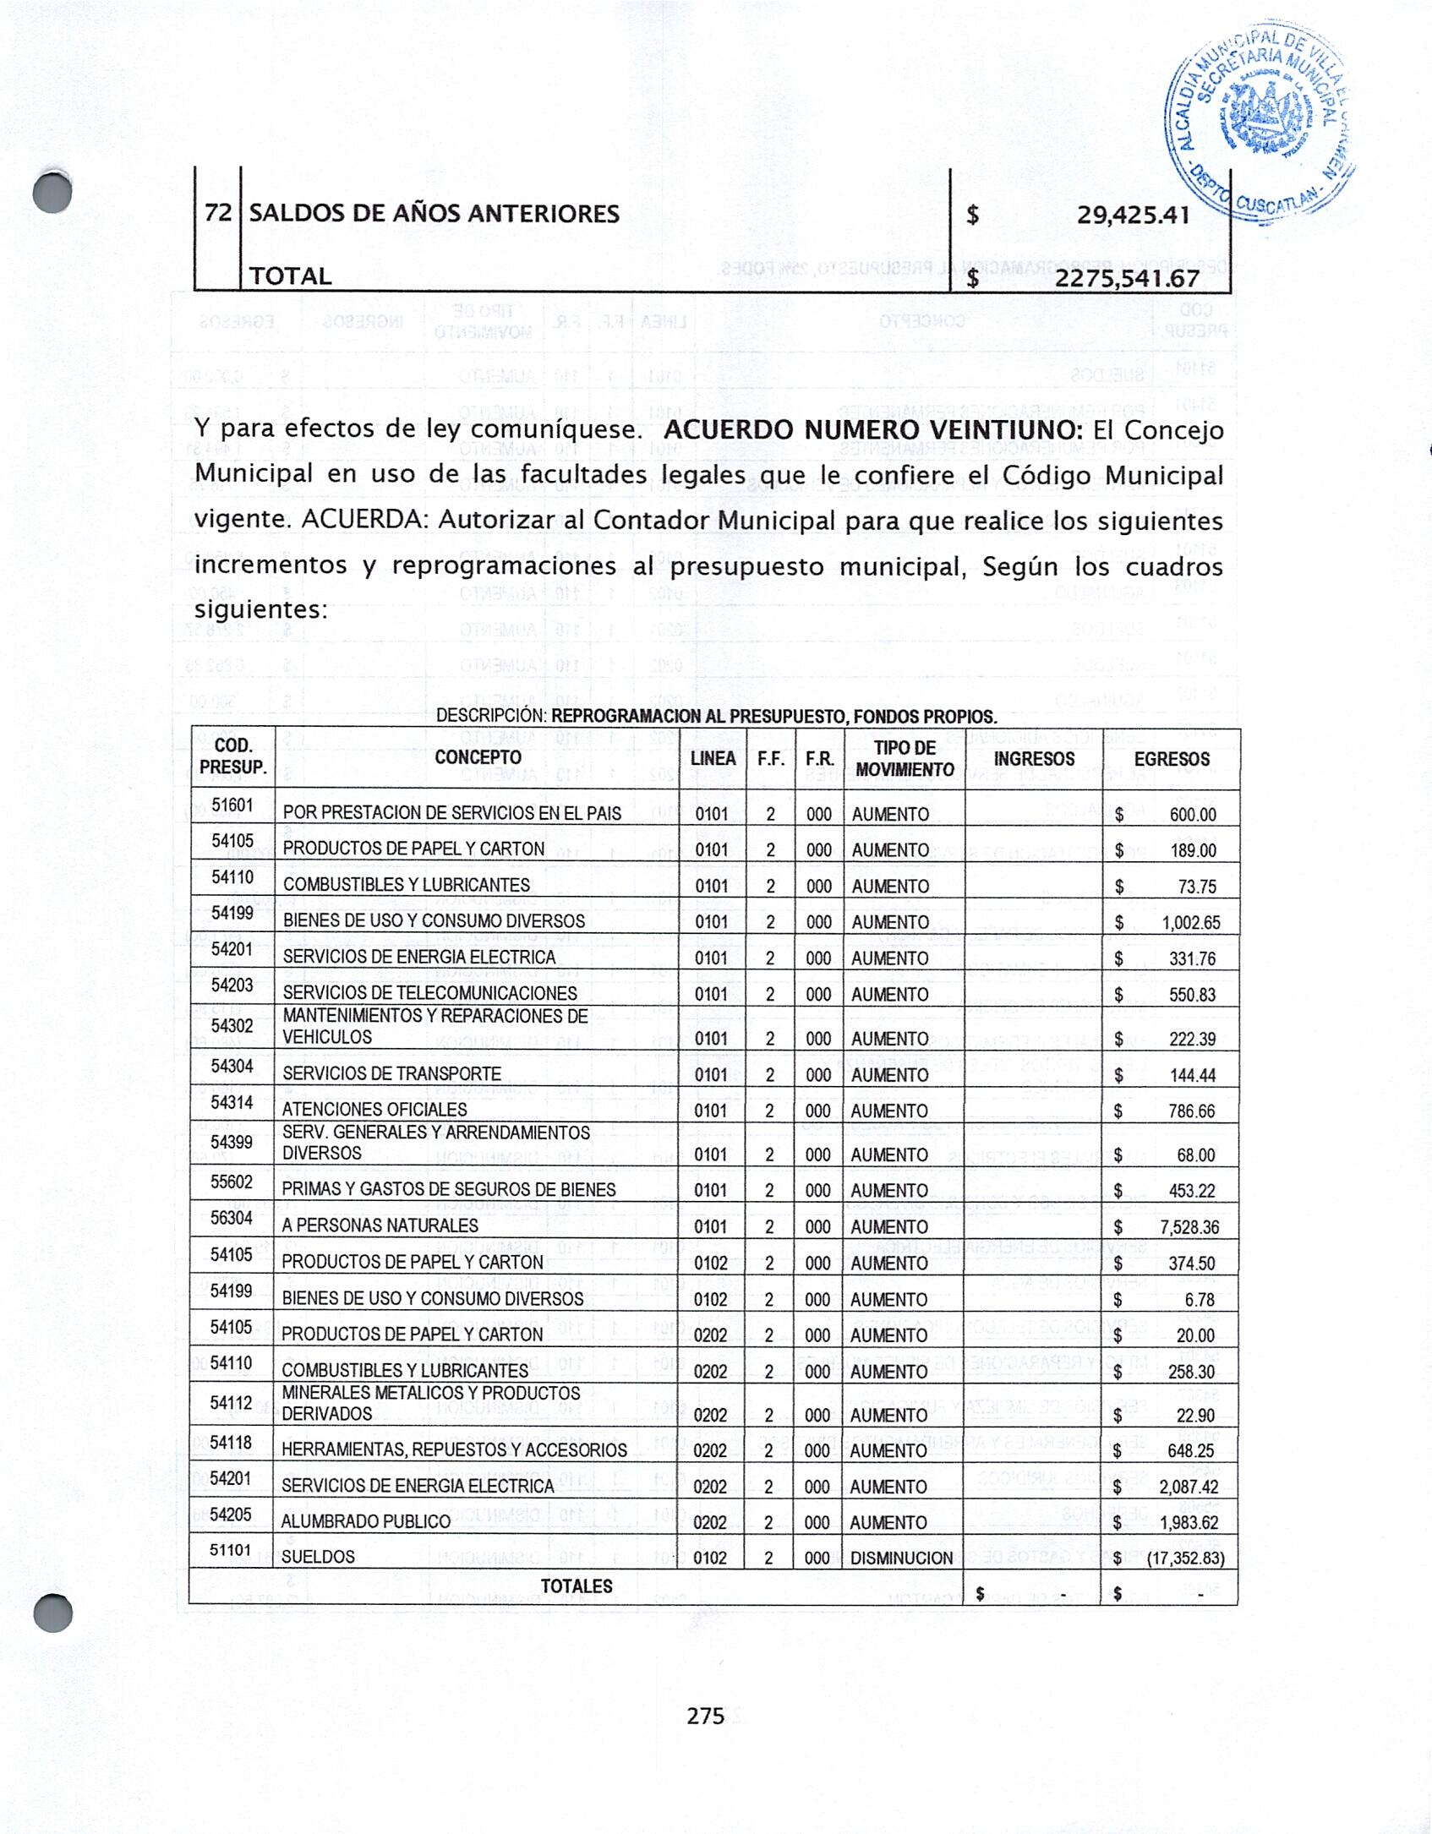
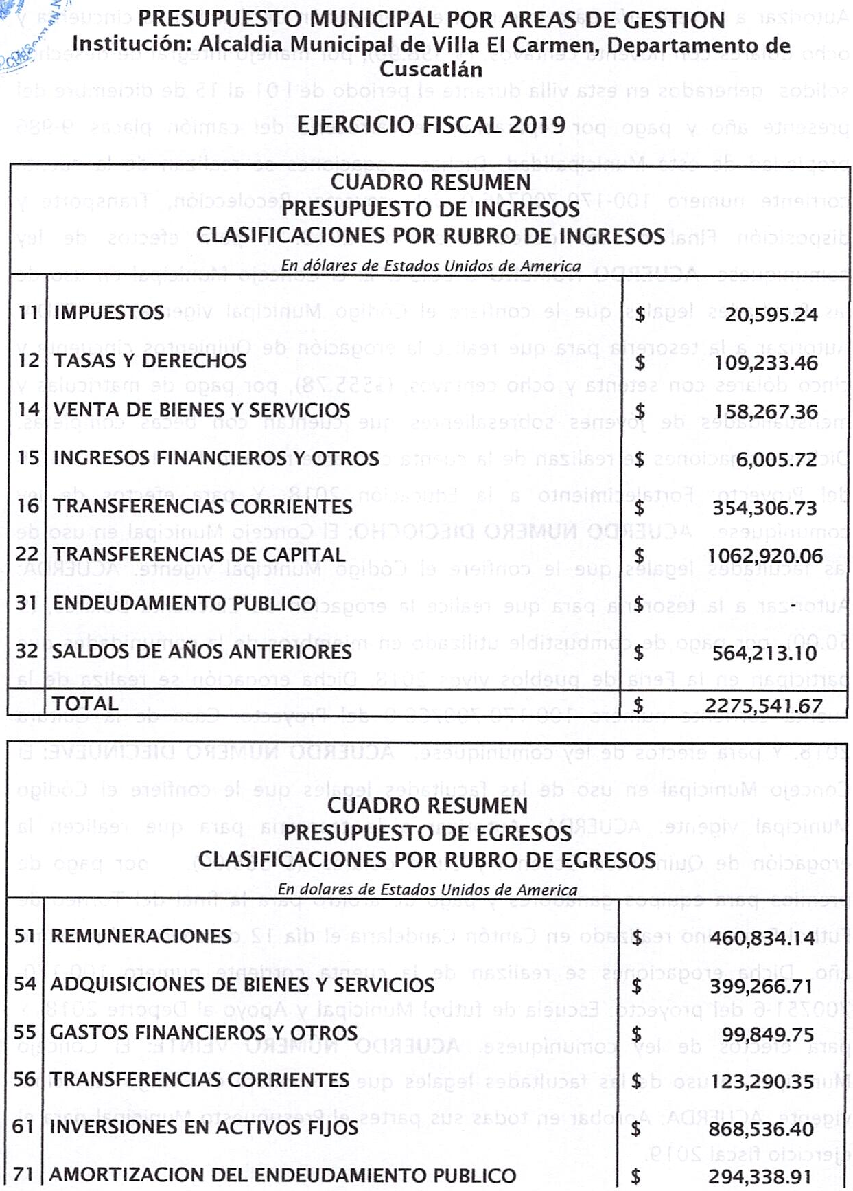

Y para y Y. efectos de ley comuníquese. ACUERDO NUMERO VEINTIUNO: El Concejo Municipal en uso de las facultades legales que le confiere el Código Municipal vigente. ACUERDA: Autorizar al Contador Municipal para que realice los siguientes incrementos y reprogramaciones al presupuesto municipal, Según los cuadros siguientes:

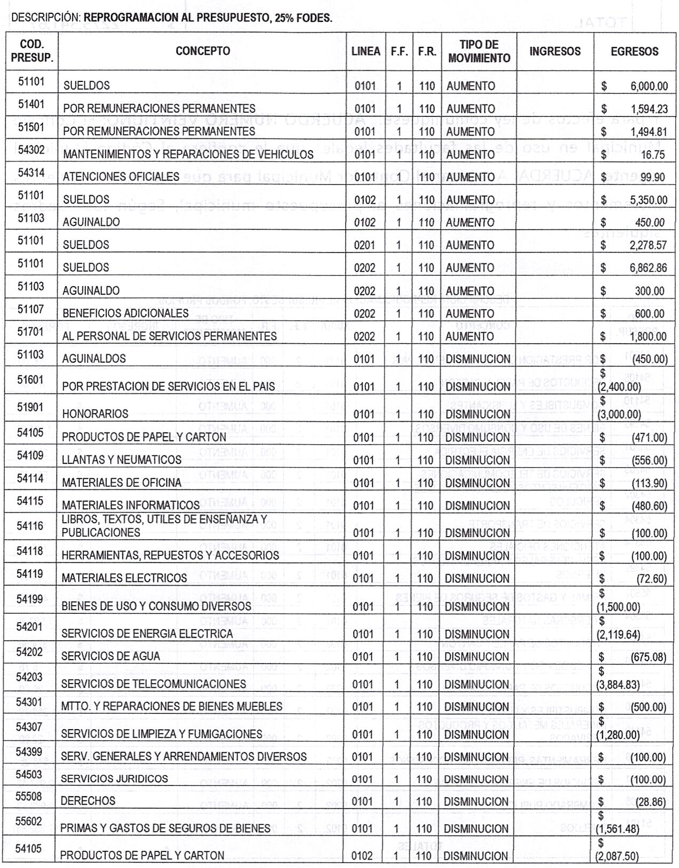

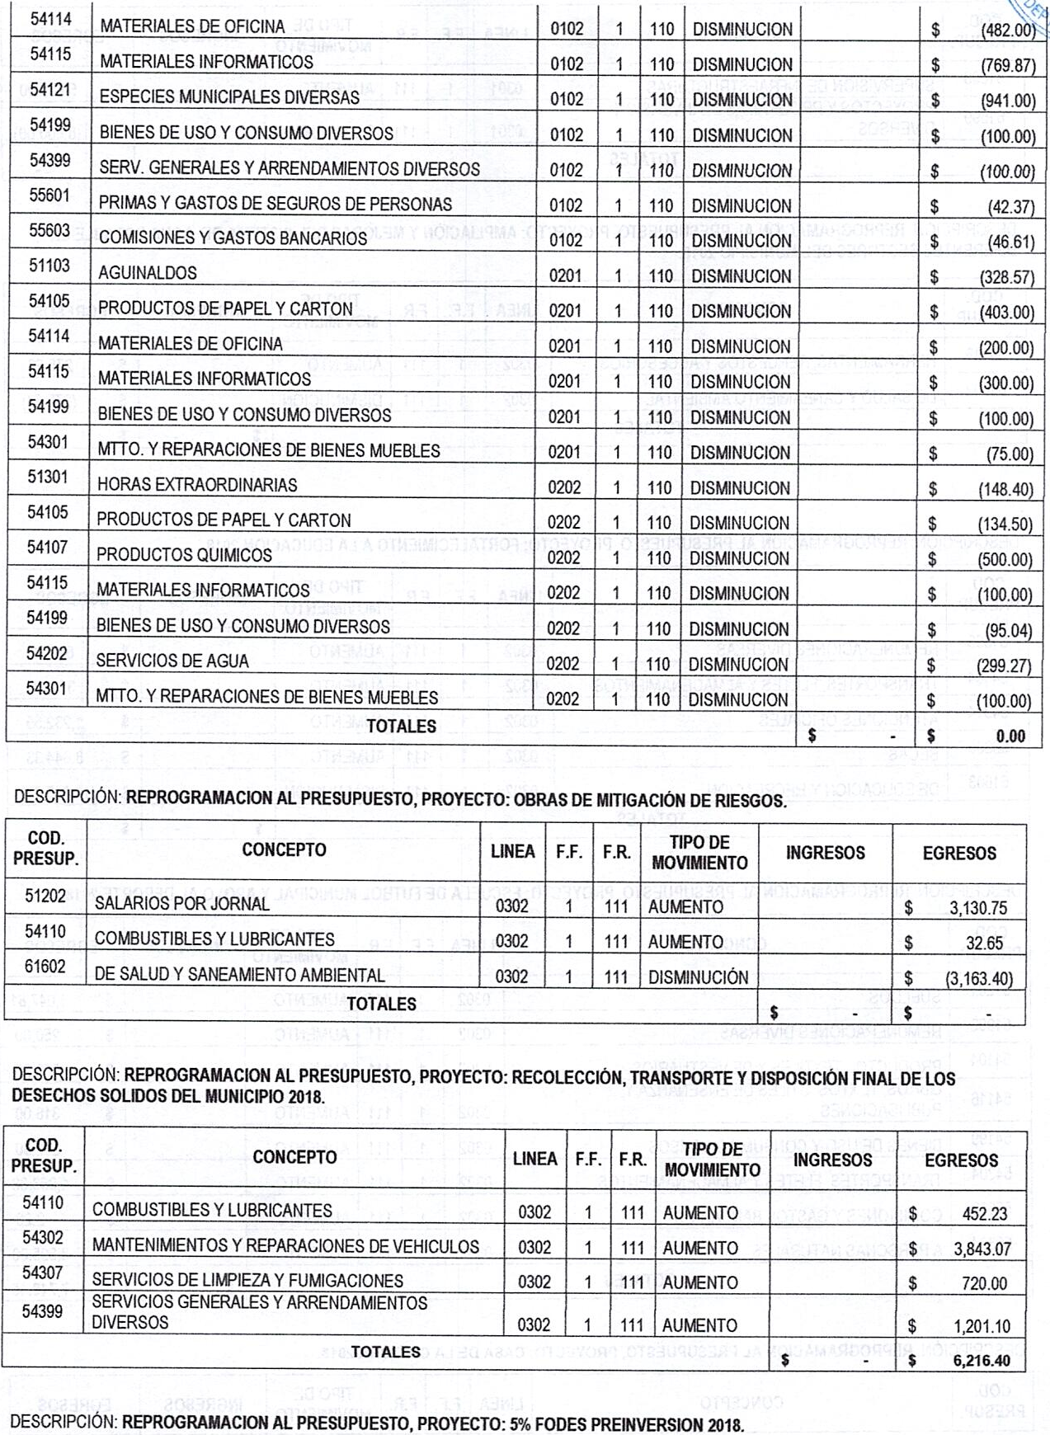

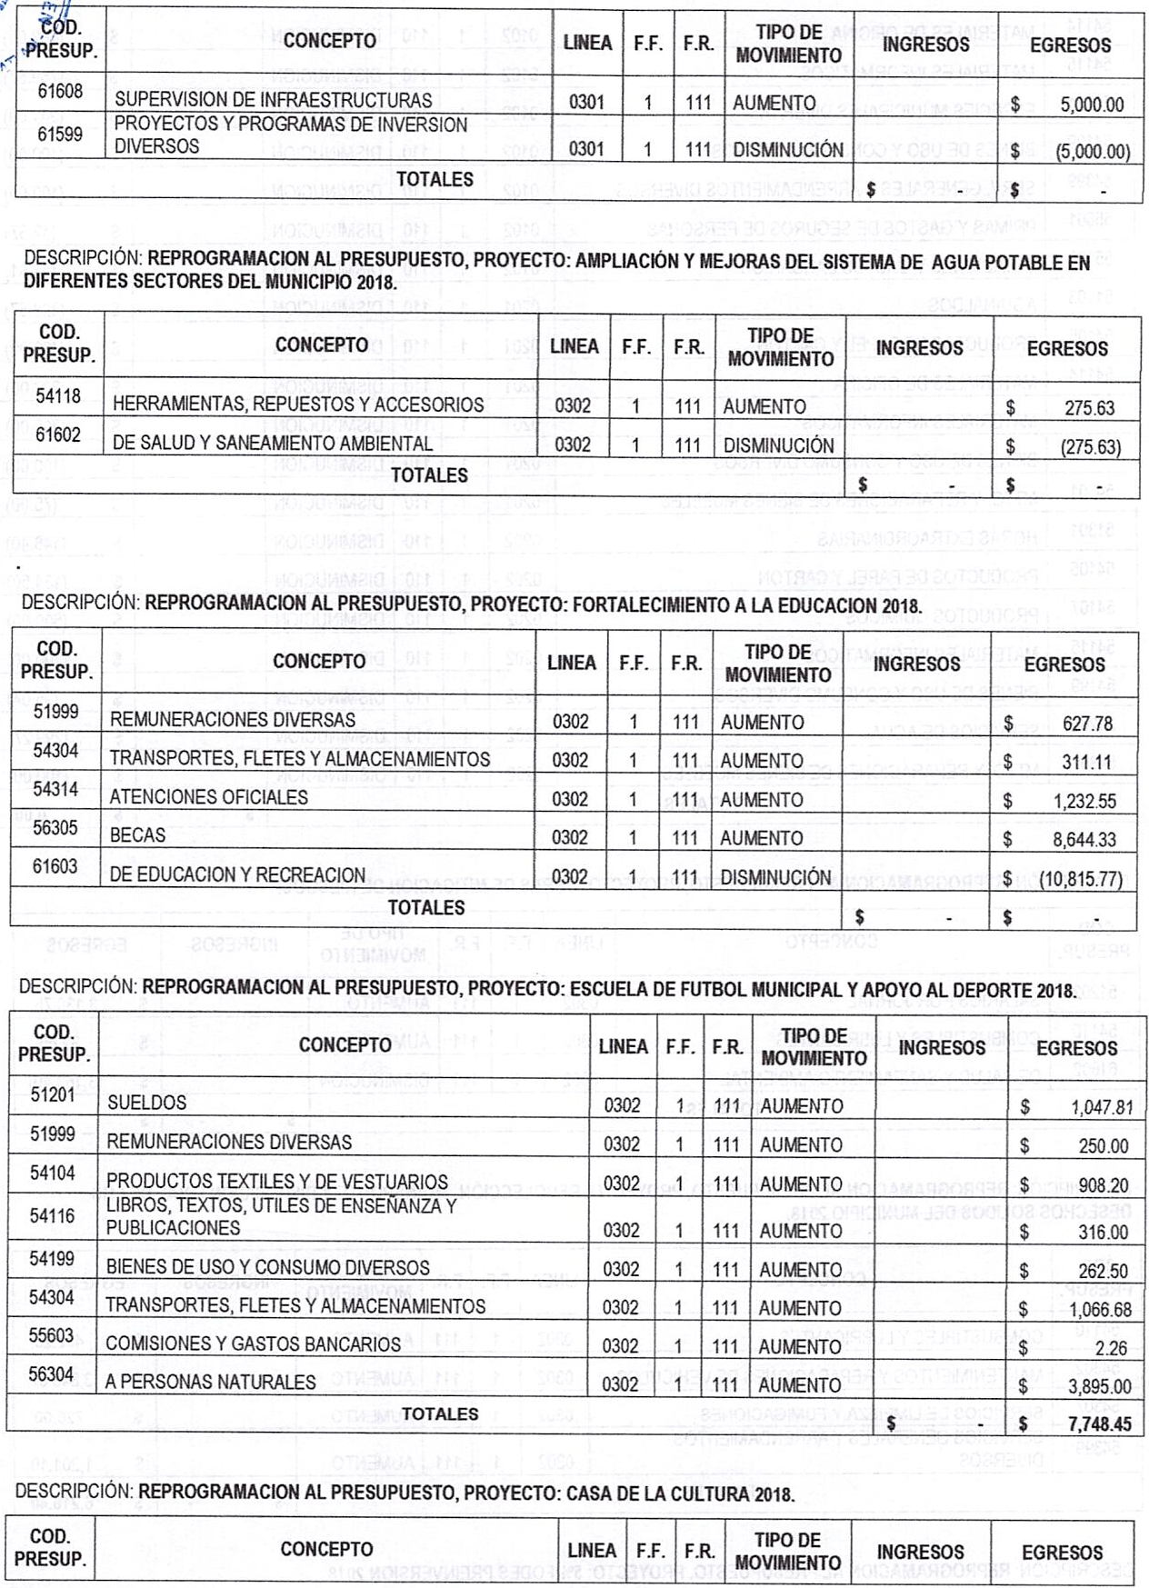

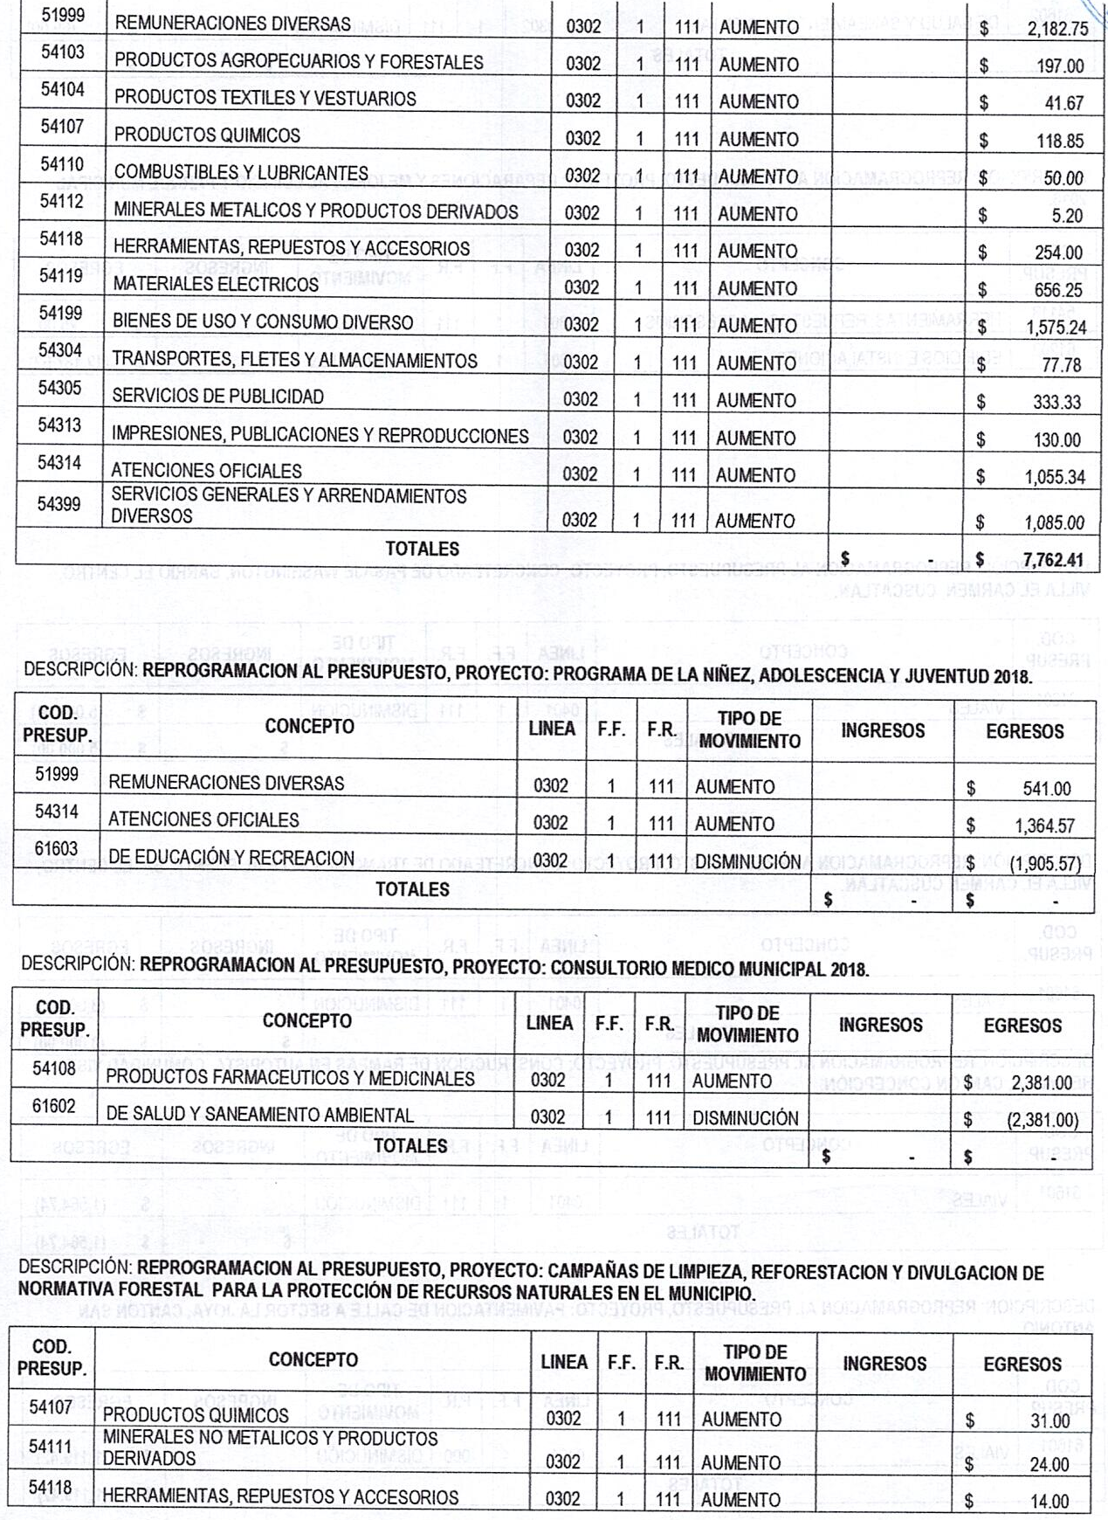

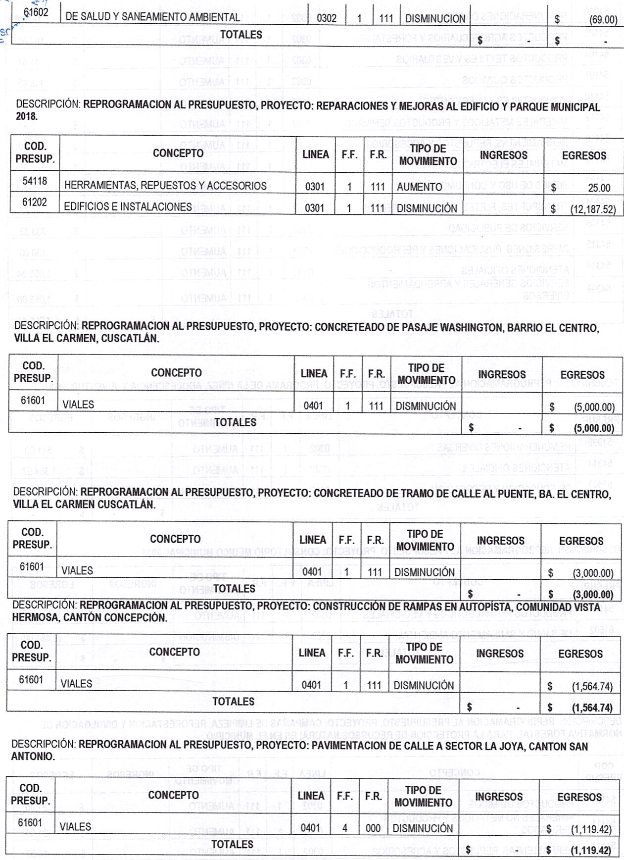

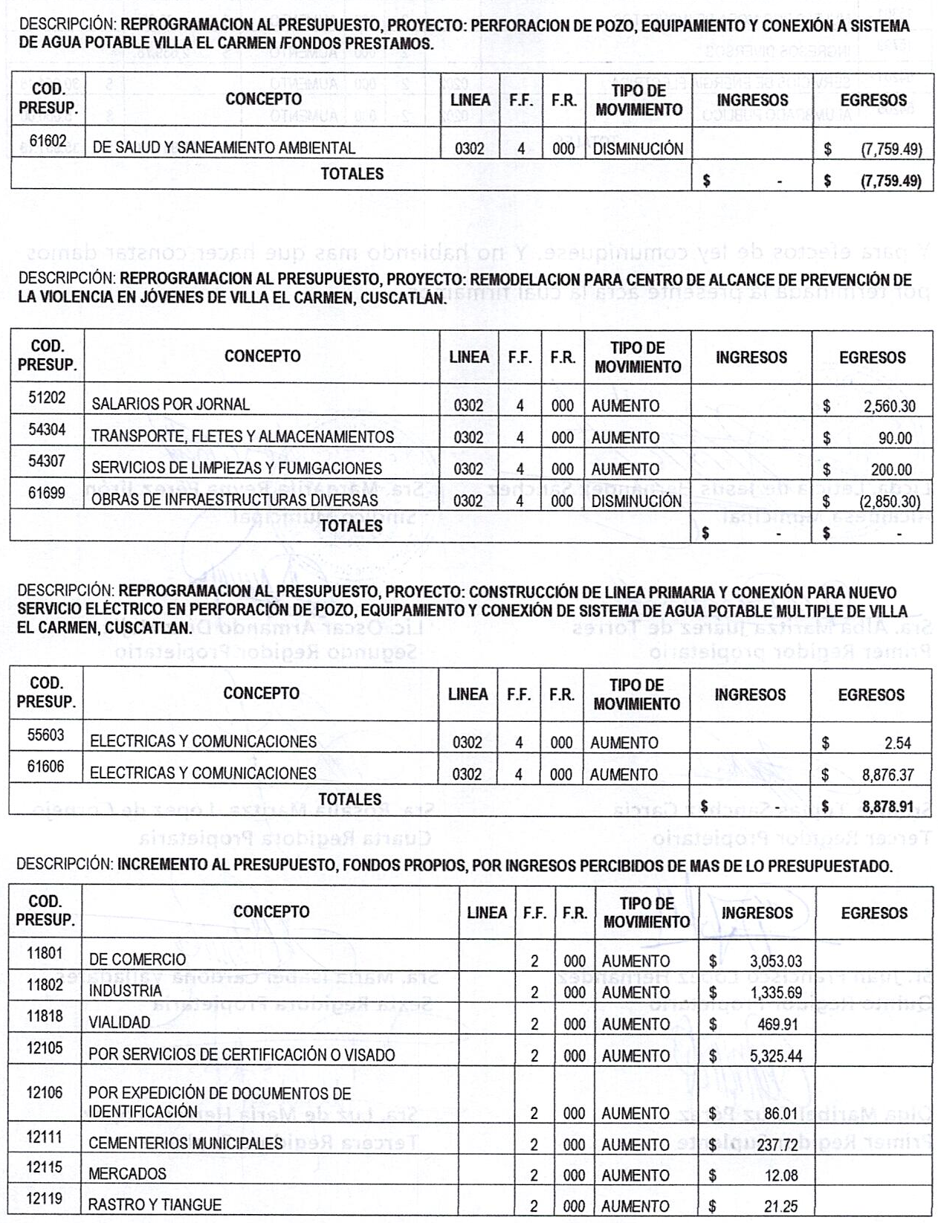

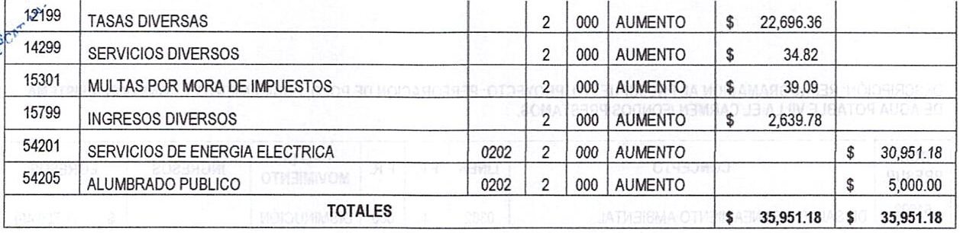
Y para efectos de ley comuníquese. Y no habiendo mas que hace constar damos peor terminada la presente acta que firmamos.
Licda. Leticia de Jesús Hernández Sánchez Alcaldesa Municipal | Sra. Margarita Reyna Pérez Jirón  Síndico municipal
Sra. Alba Maritza Juárez de Torres  Primer Regidor propietario | Lic. Oscar Armando Díaz Mejía  Segundo Regidor Propietario
Sr. José Tomas Sánchez García  Tercer Regidora Propietaria | Sra. Rosalía Maritza López de Cornejo  Cuarta Regidora Propietaria
Sr. Juan Francisco López Hernández Quinto Regidor Propietario | Sra. María Isabel Cardona Valladares  Sexta Regidora Propietaria
Olga Maribel Cruz Pérez  Primer Regidor Suplente | Sra. Luz de María Herrera López  Tercera Regidora Suplente
Juan Hernández Cruz Acátales
Cuarto Regidor Suplente

Tec. xxxx xxxx xxxx xxxx
Secretaria Municipal

VERSIÓN PÚBLICA elaborada de acuerdo a lo establecido en el artículo 30 de la LAIP: “En caso de que el ente obligado deba publicar documentos que contengan en su versión original información reservada o confidencial, deberá preparar una versión en que elimine los elementos clasificados con marcas que impidan su lectura, haciendo constar en nota una razón que exprese la supresión efectuada”. Para el caso, el documento contiene datos personales relativos nombres de empleados públicos y otros datos que en aplicación del artículo 24 letra literal “c” de la LAIP deben protegerse por requerir el consentimiento del titular de la información.

